自研、自产、自建，SAC40000T完成三一首座186m混塔风电吊装
三一起重机 2025年05月10日 07:02 湖南
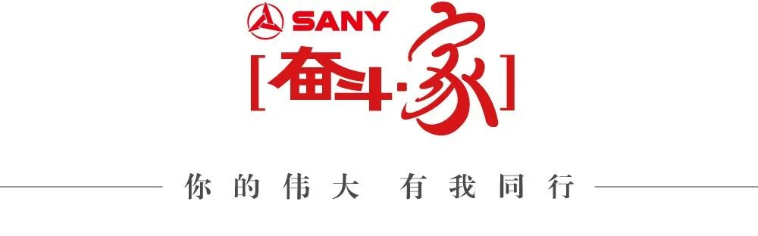
五一假期，在甘肃崇信黄寨风电二期5万千瓦项目，三一重能、三一重起、浙江合生吊装的建设者们用特殊的方式度过了五一节、收获成功的喜悦。
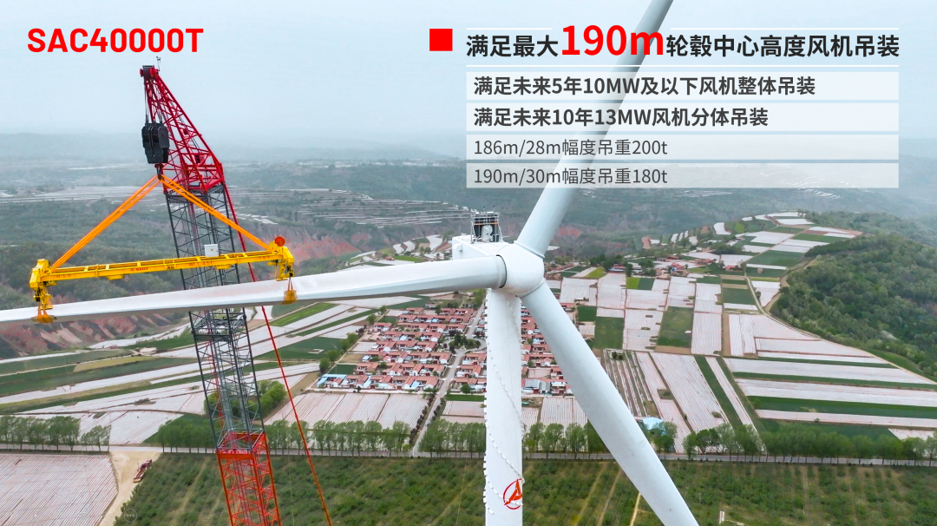
5月3日11:03分，随着SAC40000T的发动机轰鸣，净重145吨、吊装总重179.7吨的三一重能4.55MW风机以6.2m/min匀速上升，11:33分稳稳落在186m塔筒顶端。5月7日15:40，最后一片风叶顺利对接，建设者们圆满完成了三一重能首台186m混塔风电的吊装任务。
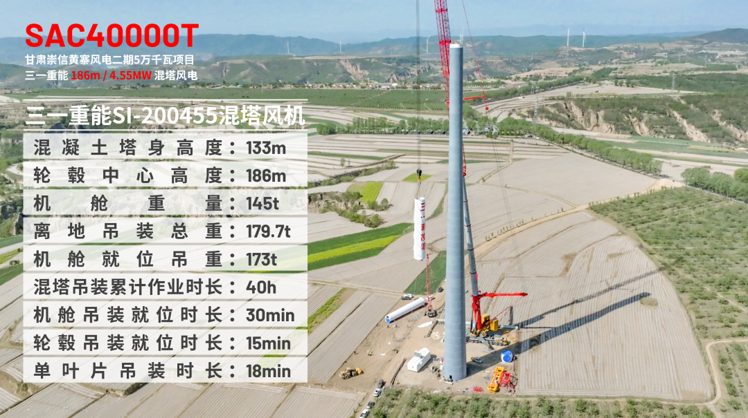
项目采用的三一重能SI-200455混塔机型，是三一首个自主开发的自研混塔项目。混塔总高186m，下部133米由163片43环C80高强度混凝土塔筒构成，上部53米为两段钢质柔性塔筒。
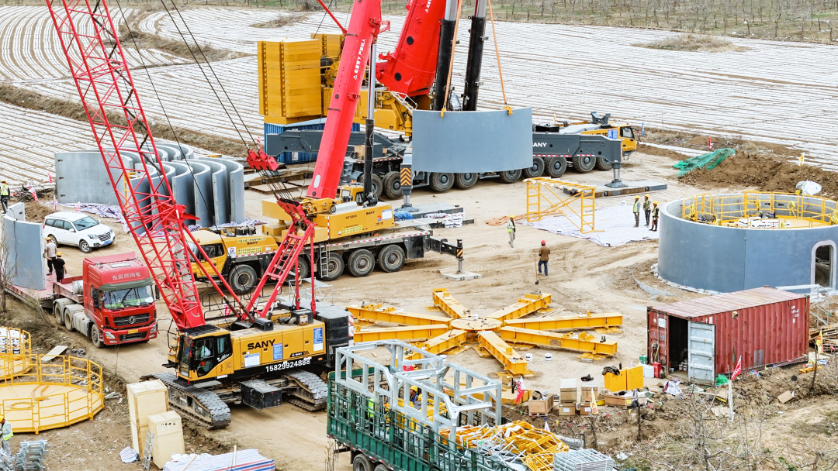
项目的一大挑战是远高于行业要求的施工标准：混塔段垂直度累计误差不超过10mm（比业内50mm严苛4倍），每环水平度误差不超过1mm。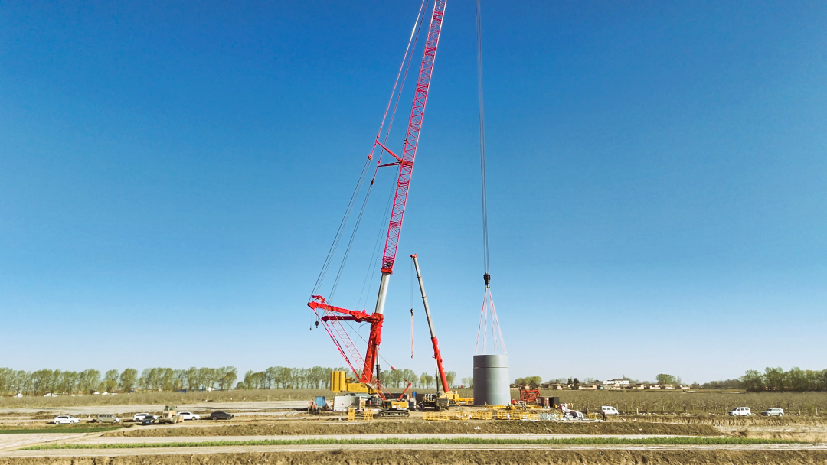SAC40000T的“臂架姿态智能识别+主动控制、自适应双卷扬”等技术，确保了塔筒对接的精微操作，配合施工管理圆满完成了项目设计目标。
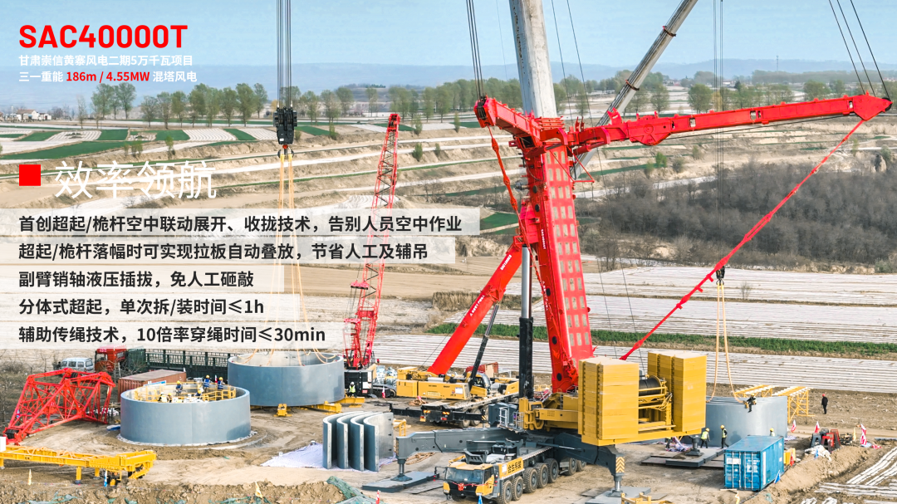
项目的另一挑战是施工时间紧张，处在西北高原又逢春季，受风力变化影响更加突出。SAC40000T采用升级的“双卷扬协同技术”，起升效率和稳定性提高了20%，在混凝土塔筒安装阶段，累计作业时间仅用了40小时；在最后完成阶段，15分钟完成了轮毂的对接，单叶片吊装平均用时18分钟，大幅降低了工件滞空的风险。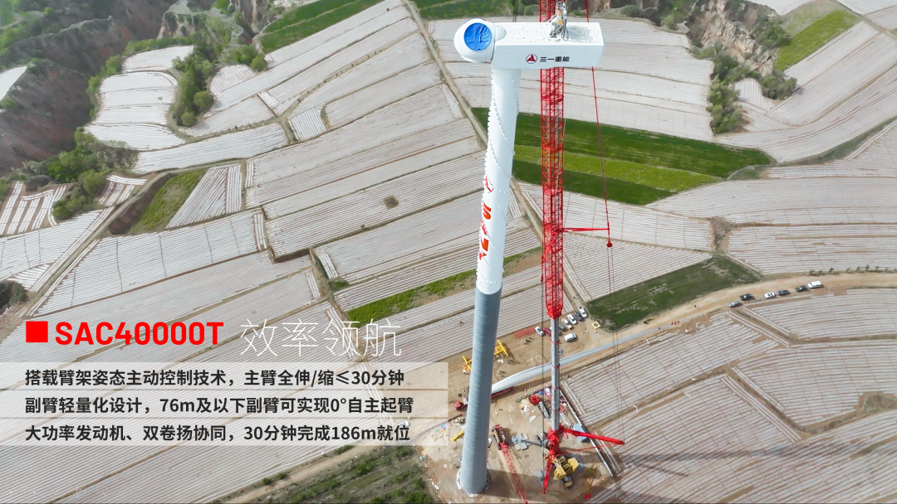
三一重能新能源公司崇信项目经理王东介绍说：“自研、自产、自建是项目的一大特点。重视自有关键技术和自主产业链是三一经营、研发的核心理念之一，自有风机、自有主吊、自主建设，让三一拥有了全产业链的技术优势，不同产业板块技术共享，互相补充促进，让技术能够获得更好地应用，促进行业的发展，更好地为国家经济建设创造价值。”
